Создание и процесс обработки программ на языке ассемблера NASM

Отчёт

Сидорова Арина Валерьевна

Содержание

# 1 Цель работы

Освоение процедуры компиляции и сборки программ, написанных на ассемблере NASM.

# 2 Выполнение лабораторной работы

## 2.1 Hello, world!

Создаем каталог для работы с программами на языке ассемблера NASM и создаем текстовый файл, открываем файл с помощью текстового редактора(рис. fig. 1).

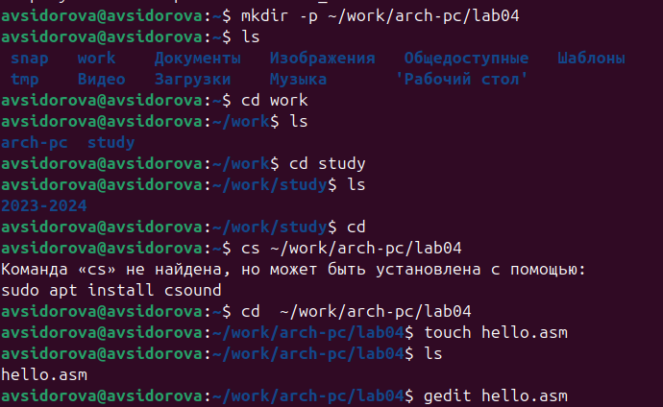

Рис. 1: Создаем каталоги и текстовый файл, открываем его

Вписываем команды в файл(рис. fig. 2).

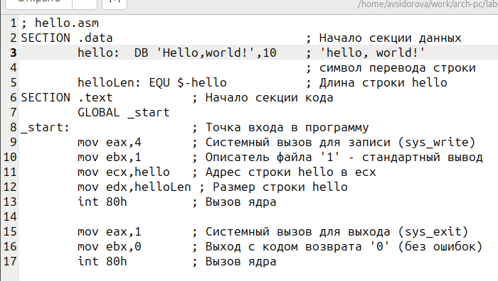

Рис. 2: Вписываем команды в файл

## 2.2 Транслятор NASM

Преобразуем текст программы в объектный код (рис. fig. 3)



Рис. 3: Создаем файл и проверяем, создался ли он

## 2.3 Расширенный синтаксис командной строки NASM

Выполняем команды, скомпилируем исходный файл, проверим создался ли он (рис. fig. 4)



Рис. 4: Преобразование hello.asm в obj.o

## 2.4 Компоновщик LD

Объектный файл передаем на обработку компоновщику:(рис. fig. 5)

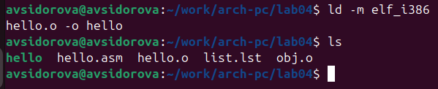

Рис. 5: Объектный файл передаем на обработку компоновщику с помощью ld

Выполняем следующую команду:(рис. fig. 6)

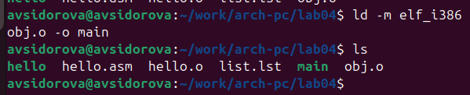

Рис. 6: Используем ld

## 2.5 Запуск исполняемого файла

Запустим на выполнение созданный исполняемый файл, находящийся в текущем каталоге(рис. fig. 7)

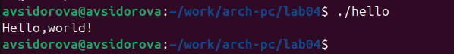

Рис. 7: Запуск файла

## 2.6 Задание для самостоятельной работы

В каталоге ~/work/arch-pc/lab04 с помощью команды cp создаем копию файла hello.asm с именем lab4.asm

С помощью текстового редактора вносим изменения в текст программы в файле lab4.asm так, чтобы вместо Hello world! на экран выводилась строка с моим ФИО (рис. fig. 8) (рис. fig. 9).

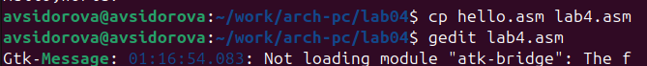

Рис. 8: Создание копии файла, внесение изменений в текст программы

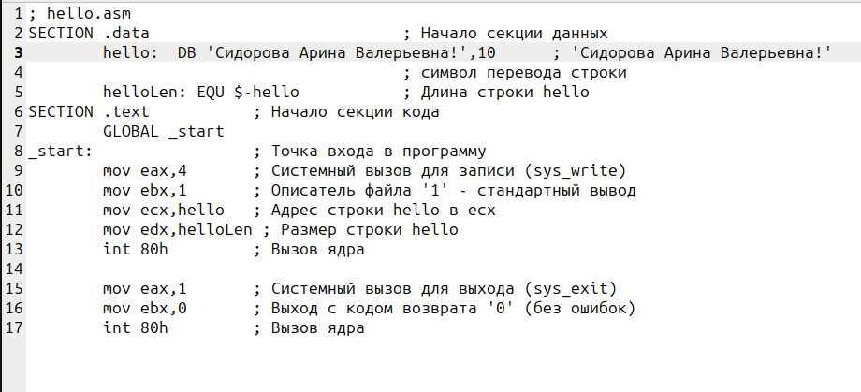

Рис. 9: Редактируем файл

Оттранслируем полученный текст программы lab4.asm в объектный файл. Выполним компоновку объектного файла и запустим получившийся исполняемый файл.(рис. fig. 10).

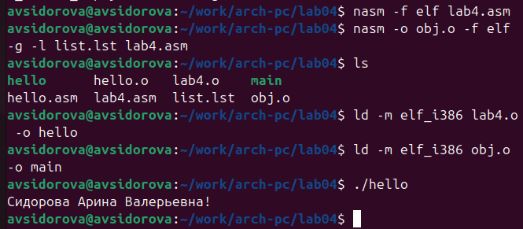

Рис. 10: Оттранслируем полученный текст

Скопируем файлы hello.asm и lab4.asm в локальный репозиторий в каталог ~/work/study/2023-2024/“Архитектура компьютера”/arch-pc/labs/lab04/. Загрузим файлы на Github.(рис. fig. 11)(рис. fig. 12)

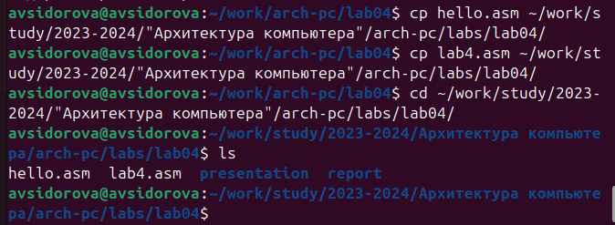

Рис. 11: Копируем созданные файлы в локальный репозиторий

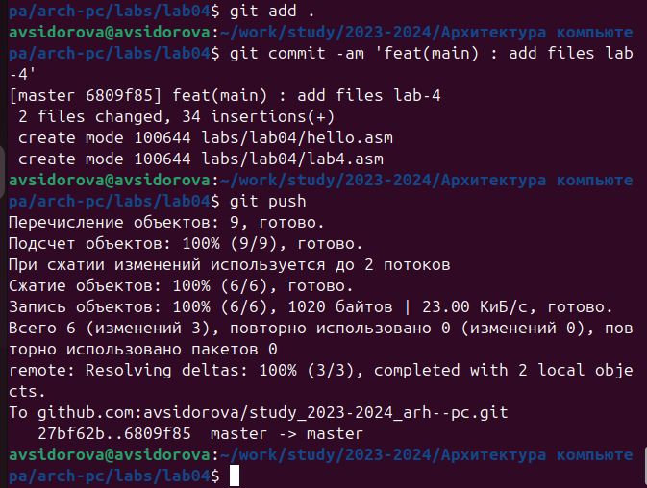

Рис. 12: Отправляем файлы на github

# 3 Выводы

Мы познакомились с языком ассемблера NASM и создали две работающих программы.